# Медлительный ребенок: рекомендации родителям

[[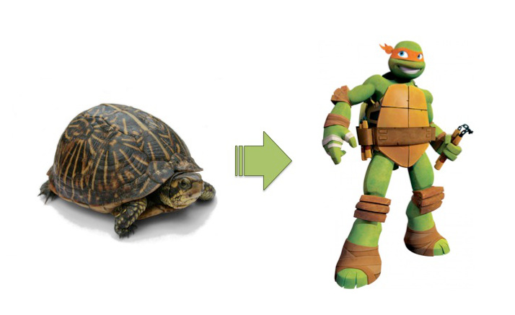](http://www.univerpp.ru/upload/images/vIb4H5dRgf_1446118227.jpg)](http://www.univerpp.ru/upload/images/vIb4H5dRgf_1446118227.jpg)

"Копуша!" - так обычно называют ребенка, который делает все медленно и вяло. Очень медленно собирается - долго ищет одежду, долго её надевает...

Копуши - раздражают. "Копуша! - раздражённо говорим мы, - полчаса шнурки завязываешь!". "Все уже домашнее задание записали, а ты только ручку взяла" - говорит учительница. Копушу всегда хочется подгонять: быстрее, быстрее... Правильно ли это? - Не вполне.

Если есть дети шустрые, то есть и другие - шустрые не вполне. И вполне даже замедленные. Это естественная особенность ребенка, и сердиться на нее так же глупо, как и на то, что у вас всего две ноги. Таким его родили родители. Более того, когда вы ругаетесь и требуете от ребенка "Ну быстрее же, быстрее!", ребенок только отвлекается на вас, сбивается и делает еще более медленно.

Некоторые дети все делают очень медленно. Хорошо это или плохо? Хорошо тем, что обычно такие дети отличаются тщательностью и аккуратностью. Уж если сделал, так сделал, комар носа не подточит.

Плохо тем, что медлительность мешает взаимодействию с окружающими: мама раздражается и ругается, сверстники обгоняют и насмехаются, учительница ставит плохие оценки за опоздание или недоделанную домашнюю работу.

Часто бывает: ребенок делает и так все медленно, а если вы злитесь и его подгоняйте, то делает еще медленнее, как будто назло, как будто специально! - Верно, ребенок же не глупее вас? Если вы сердите его, он злится на вас и делает вам назло. И что теперь? Сердиться все равно бессмысленно, от этого война только усилится. 6-7-летние дети практически не видят разницы между "быстро" и "медленно" и работают в том ритме, который для них естественный. 

Есть и другие родители - те, кто не ограничивается задачей хороших отношений с ребенком, а стремятся воспитать успешного и социально адекватного человека. Тогда вопрос с руганью совсем не актуален - само собой разумеется, хорошие отношения с ребенком должны быть. А вот задача ускорить медлительного ребенка становится первостепенной.

Как это сделать?

1. Проводите дома с ребёнком физические упражнения. Подойдут любые, начиная от пальчиковой гимнастики. При выполнении упражнений придерживайтесь определённой последовательности в темпе: медленно-быстро-медленно. Все упражнения начинайте не быстро, чтобы у ребенка все получалось, в середине можете весело понапрягать, но заканчивайте снова не быстро: у ребенка всегда должно оставаться ощущение успеха.
2. Определите, в чем проявляется медлительность вашего ребенка. Наверняка, во множестве ситуаций - выберите одну, для начала - простую. Например, ребенок делает уроки очень медленно. Не спеша садится за стол, постепенно вытаскивает дневник из портфеля, затем задумчиво листает его до нужной страницы, тщательно выбирает подходящее место для дневника на просторах своего стола... Потом начинает вытаскивать учебник... Когда дневник, учебник и тетрадь открыты на нужных страницах, дело доходит до пенала и поиска в нем ручки... Через 15 минут он готов начать делать уроки.
3. Разложите ситуацию на простые действия и объясните ребенку, что вы под ними понимаете. Достать дневник из портфеля - т.е. открыть портфель, засунуть руку, нащупать дневник, вытащить его, положить на стол лицом к себе. Взять ручку и приготовиться писать - т.е. взять ручку со стола, расположить ее в руке правильно, положить руку на тетрадь так, чтобы ручка указывала на то место, где нужно начать писать, взгляд направить на тетрадь.
4. Попросите ребенка сделать это простое действие правильно. Затем попросите сделать его правильно и быстро. Потренируйте его 10-15 раз, чтобы это действие получалось у него легко и непринужденно. "Тренируемся? По моей команде - раз, два, три, возьми ручку!"

Метод на первый взгляд кажется слишком простым, даже примитивным, но не спешите относиться к нему легкомысленно. В этих элементарных действиях есть глубокий внутренний смысл.

Во-первых, ребенку становится невыгодно делать медленно.

Он оказывается перед фактом: если делаю медленно, то приходится выполнять какие-то невероятно скучные задания, одно и то же, по многу раз. А если сделаю быстро - то и самому приятно, и мама похвалит. Вместо мыслей "не могу, не получается" - сам вижу, что "могу, получается и нравится".

Во-вторых, родитель из критика превращается в помощника.

Доброжелательно, в интересах ребенка помогает ему научиться сложным, а если не получается, то простым, а если не получается, то элементарным задачам. Контакт с ребенком налаживается, отношения становятся лучше.

В-третьих, все происходит весело и бодро! Ребенок привыкает чувствовать радость от четкого, быстрого выполнения задач. В такой атмосфере любая медлительность со временем просто исчезнет, за ненужностью.

1. Если ребенок рядом с вами занимается делом, например, уроками, не торопите его. Вам нужно правильно, а не быстро. Плохо, если вы, проявляя родительское рвение, торопите: "Так, быстренько расскажи мне правило". Тем более не остроумно, не дождавшись ответа и не дав ребёнку время на раскачку, его обвинить: "Опять не выучил". Возможно, правило он знает, но чтобы его вспомнить и вам рассказать, ему нужно немного больше времени.
2. Делайте почаще перерывы в учебных занятиях, но перерывы занимайте другой разумной активностью. Там, где другой ребенок будет непрерывно заниматься 30 минут, копуше лучше уже через 15-20 минут сделать перерыв. Но в перерыве пусть он подвигается физически: вместе с вами поприседает или снова займется пальчиковой гимнастикой.
3. Учите ребенка не скорости, а точности и четкости. Чаще делайте что-то с ним вместе, следя за тем, чтобы ребенок все делал максимально четко, точно, последовательно, так как вы сказали и не отвлекаясь. Он может быть медлительным, но должен быть четким и точным. В этом будьте требовательны, копуша - не разрешение на разгильдяйство.

Ребенок может быть медлительным, но не должен превращаться в копушу. Дети рождаются с разными темпераментами, но "темперамента копуши" нет. Копушами - не рождаются, копушами становятся, если родители разрешают или тем более подкрепляют такое поведение. Зачем ребенку становиться копушей? А зачем быть шустрым, когда можно стать копушей, оказаться в центре внимания, и за тебя все сделают?

Не надо на копуш сердиться, о них нужно заботиться, потому что они наши любимые. А забота наша в том, чтобы научить копушу делать дела собранно и быстро. Когда копуша научится не отвлекаться, научится ловко завязывать шнурки и будет знать, в какой последовательности что надевать, он из копуши превратится в нашу радость.

Другое дело, что бывают копуши настоящие, а бывают - копуши специально. Копуша специально, это ребенок, который бывает вполне себе шустрым, но рядом с вами и в каком-то определенном деле вдруг становится копушей. Действительно, важный вопрос по поводу медлительности ребенка: "Ребенок не может быстрее или - не хочет"? Ваш ребенок действительно медленный или сообразительный, который медлит вам назло, медлит, когда ему надо? В большинстве случаев разница хорошо видна: если не может, он медлительный всегда, а если сообразительный, то - избирательно. Например, если в школу собирается медленно и уроки пишет сонно, а за компьютер ныряет быстро и там пальчиками перебирает быстро - у вас не копуша, а ребенок сообразительный.

Сообразительные копуши повзрослее уже знают научные обоснования своего права делать так, как им удобно. Вполне убежденно и энергично вам расскажут: «Я так не могу, ну что вы кричите… Я все забыл! У меня не получается! Не торопите меня, я теряюсь… Я не могу, когда вы меня подгоняете, я могу только когда медленно. Вы не учитываете мой характер и темперамент. Я флегматик с элементами меланхолика. А в книжках пишут, что темперамент не меняется, мама!» Есть дети, которые от жизненных проблем легко уходят в "поболеть". Такой ребенок уходит в свое право быть копушей и тормозом, когда ему это выгодно.

И что делать с такими сообразительными? Любопытно, что рекомендации будут похожими.

Не ругайтесь и не обвиняйте в обмане и ловкачестве: ничего не докажете, а отношения подпортятся. Сделайте вид, что вы верите, что ваш ребенок просто не умеет делать все так, как нужно, и начните его этому учить: так медленно, как ему необходимо, но так неотвратимо, как выберете вы. Скорее всего, вы станете не самым интересным эпизодом его жизни, и если ребенок поймет, что единственный шанс вырваться от вашей заботы на свободу - начать делать так, как вы заботливо учите, то он так делать и начнет. И это будет достаточно быстро.

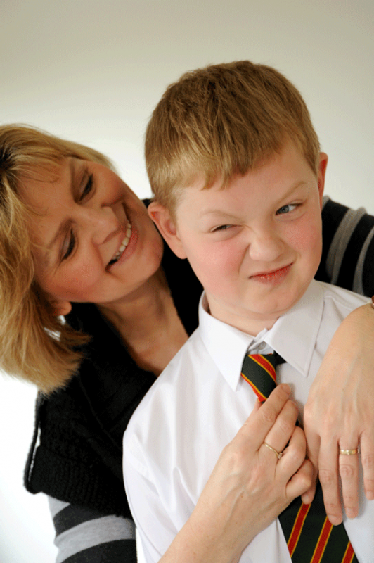И какая разница, специально или не специально он раньше копался? Не превращайтесь в копушу сами, не копайтесь там, где все равно не разберетесь. А если благодаря всему происшедшему вы научились учить своего ребенка, то ребенок вам помог, а вы - молодцы!

Медлительность - это не приговор! Ребенка можно и нужно научить действовать бодро и энергично! Ускоряемся?